**PENGAJUAN DOSEN PEMBIMBING KERJA PRAKTEK**

**PRODI INFORMATIKA**

**SEMESTER GANJIL/GENAP 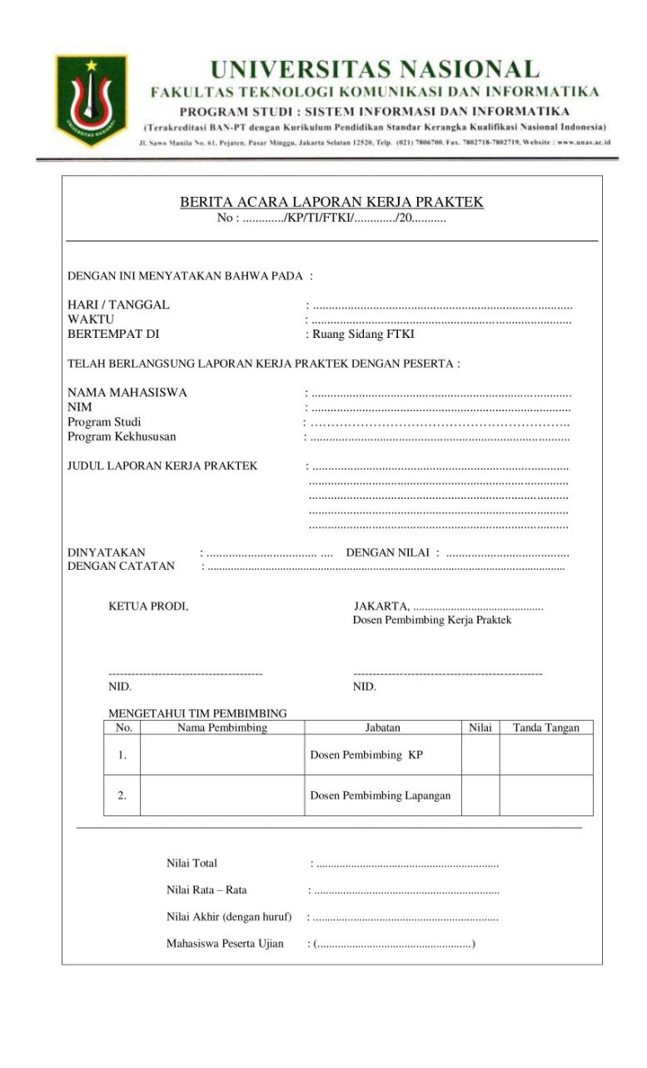………..**

|  |  |  |
| --- | --- | --- |
| Nama | : | ………………………………….. |
| NPM | : | ………………………………….. |
| Nomor HP/WA | : | ………………………………….. |
| Instansi Tempat Kerja Praktek | : | ………………………………….. |
| Dosen Pembimbing KP | : | ………………………………….. |
| * Dr. Agung Triayudi, S.Kom., M.Kom. * Dr. Fauziah, S.Kom., MMSI. * Dr. Septi Andryana, S.Kom., MMSI. * Agus Iskandar, S.Kom., MMSI. * Albaar Rubhasy, S.Si., M.T.I. * Andrianingsih, S.Kom., MMSI. * Arie Gunawan, S.Kom., MMSI. * Aris Gunaryati, S.Si., MMSI. * Benrahman, S.Kom., MMSI. * Deny Hidayatullah, SE., MMSI. * Eri Mardiani, S.Kom., M.Kom. * Frenda Farahdinna, S.Kom, M.Kom |  | * Gatot Soepriyono, S.Si., M.S.M. * Ira Diana Sholihati, S.Si., MMSI. * Ir. Endah Tri Handayani, MMSI. * Novi Dian Natashia, S.Kom., MMSI. * Nurhayati, S.Si., M.TI. * Prof. Dr. Iskandar Fitri, S.T., M.T. * Ratih Titi Komalasari, S.T., MM., MMSI. * Rima Tamara Aldisa, S.Kom., M.Kom. * Rini Nuraini, S.T., M.Kom. * Sari Ningsih, S.Si., MM. * Sigit Wijanarko, S.T., M.Kom * Yunan Fauzi Wijaya, S.Kom., MMSI. * Winarsih, S.Si., MMSI. |